


大数据技术实践大作业
— 实验报告

题目： | 大作业题目大作业题目
学号： | 20231113107
姓名： | 张橙
班级： | 23计科C1
教师： | 于程程
日期： | 2026-7-8

目录
1.项目背景 3
2 数据探索 4
2.1数据描述 4
2.2 基本数据分析 4
2.3特征相关性分析 6
3 模型设计 6
4 实验分析与讨论 7
4.1 实验设置 7
4.2 模型预测效果对比 7
4.3 训练集规模对预测效果的影响 8
4.4 运行时间分析 8
5 系统设计与实现 8
5.1 开发环境 8
5.2 系统分析 8
5.2 系统设计 9
5.3 详细设计 9
5.4 系统部署方案设计 9

6 小组分工及成员贡献值

1.项目背景

2 数据探索

2.1数据描述
Abalone数据集包含了4177只鲍鱼的年龄信息 (Rings)和8个属性特征，包括性别（Sex）、长度（Length）、直径（Diameter）、高度（Height）、整体重量（Whole weight）、肉重量（Shucked weight）、内脏重量（Viscera weight）、壳重量（Shell weight），如表1所示。
表1 Abalone数据样例
Sex | Length | Diameter | Height | Whole  weight | Shucked  weight | Viscera  weight | Shell  weight | Rings
1 | 0.445 | 0.365 | 0.095 | 0.514 | 0.2245 | 0.101 | 0.15 | 15
-1 | 0.53 | 0.42 | 0.135 | 0.677 | 0.2565 | 0.1415 | 0.2 | 9
1 | 0.44 | 0.365 | 0.125 | 0.516 | 0.2155 | 0.114 | 0.155 | 10
0 | 0.33 | 0.255 | 0.08 | 0.205 | 0.0895 | 0.0395 | 0.055 | 7
0 | 0.425 | 0.3 | 0.095 | 0.3515 | 0.141 | 0.0775 | 0.12 | 8
… | … | … | … | … | … | … | … | …

2.2 基本数据分析
- 年龄分布分析：使用柱状图展示鲍鱼年龄分布
根据统计，鲍鱼的年龄大致呈现为正态分布，如图2所示。鲍鱼的平均年龄为9.93，大部分的鲍鱼年龄集中在6-12岁之间，约占78.89%，其中9岁的鲍鱼数量到达689，约占总量的16.5%。年龄在20岁以上和4岁以下的鲍鱼数量，占比仅为3.24%。
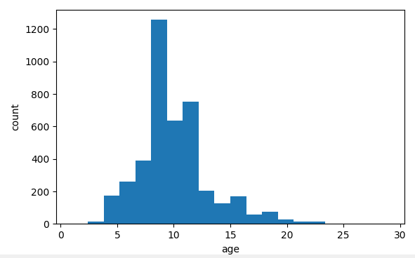
图1鲍鱼年龄分布图
- 性别分布：使用柱状图展示鲍鱼性别分布。
在鲍鱼数据集中，性别（Sex）属性特征为离散型变量，分别采取了0,1，-1来描述雄性，雌性和未知性别。图3采用柱状图和饼图分别描述了各类性别的总数和占比，其中雄性，雌性和未知3中性别的分布均匀，数量基本相同，占比分别为32.1%，36.6%和31.3%。

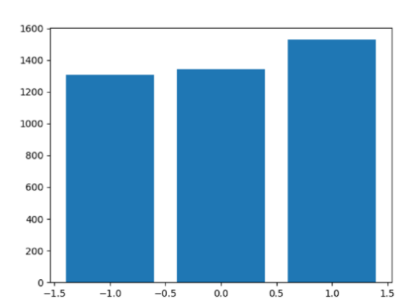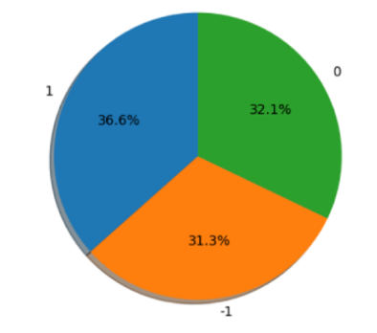
图3 鲍鱼性别统计图
- 其他属性特征分布
鲍鱼各属性特征的分布如图4所示。其中，鲍鱼的长度（length），直径（diameter）分布相似，均表现为轻微右偏。整体重量（whole_weight）表现为左偏分布，大部分整体重量均在0-1.5之间，少量超过了2。此外，鲍鱼的高度（height），肉重量（Shucked weight）、内脏重量（Viscera weight）、壳重量（Shell weight）大部分均在1以下，但存在少量超过2的异常值，后续将进行数据清洗，以消除其对模型预测性能造成的干扰。
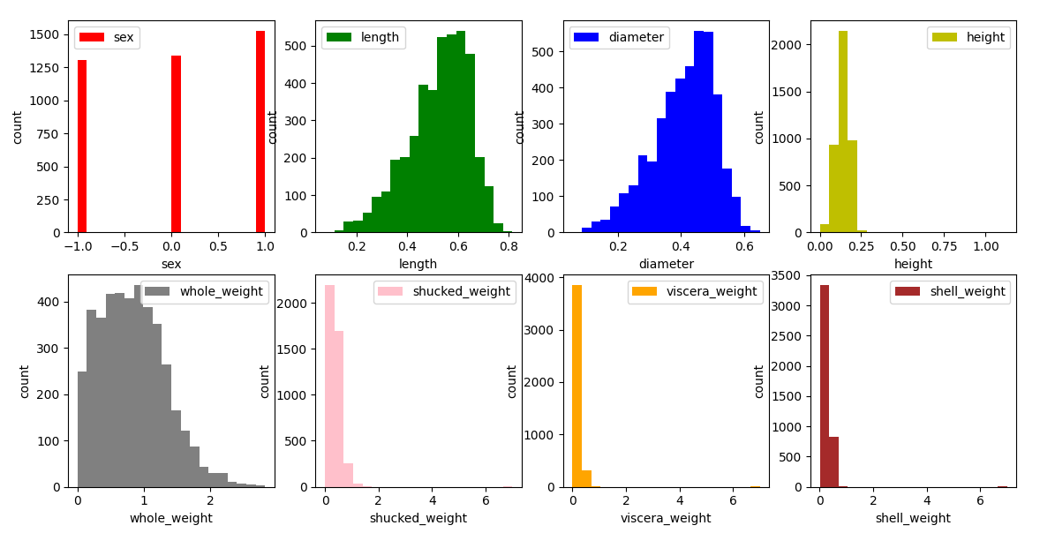
图4属性特征分布图

2.3特征相关性分析
为探究特征与标签之间的联系，图5将鲍鱼的8个属性特征(sex,length, diameter等)与年龄（rings）进行可视化分析。从整体来看，7个连续型的特征均与年龄之间呈现出强烈的相关性。其中，鲍鱼长度，直径，高度，整体重量与鲍鱼年龄的皮尔逊相关系数分别为0.56,0.57,0.56,0.54，表明在鲍鱼年龄的生长过程中，这4个参数也显著增长。此外，肉重量（Shucked weight）、内脏重量（Viscera weight）、壳重量（Shell weight）3个参数在预测过程中也均呈现出一定的正相关性。
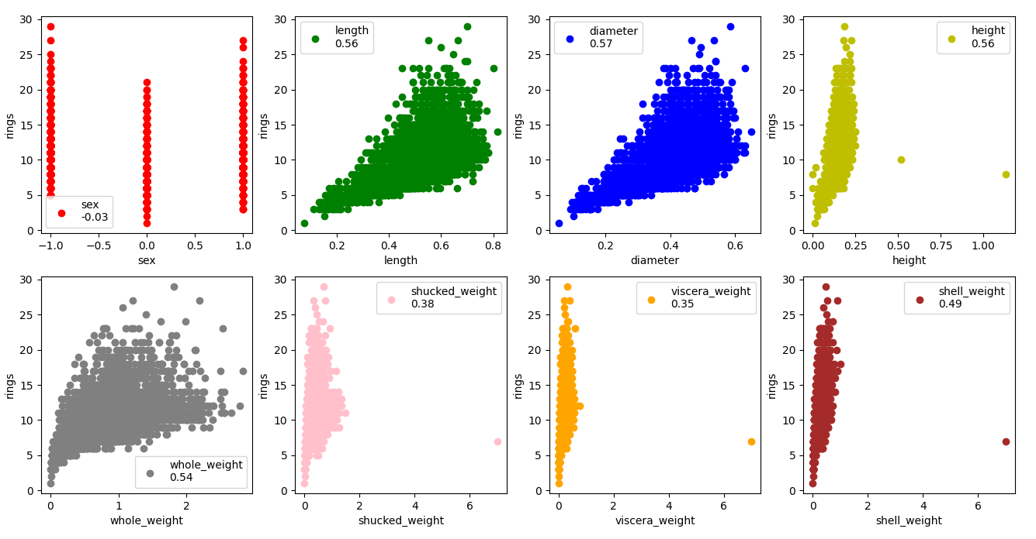
图5特征与标签相关性分析

3 模型设计

（依次介绍计划使用的模型，篇幅不宜过多…，要求回归/分类需要使用多种类型模型进行实现）
- 线性回归（Linear Regression，LR）
- 决策树（Decision Tree，DT）
- 随机森林（Random Forest，RF）
- 推荐系统/NLP等

4 实验分析与讨论

4.1 实验设置
针对第3章所设计的鲍鱼年龄预测算法，本章进行了大量的实验，从而验证各个模型的有效性，并充分讨论各模型的优劣。所有模型采用Python程序语言实现，运行环境为Inter(R) Core (TM) i9-10850K CPU, 3.6GHz, 48GB RAM，GPU为NVIDIA GeForce RTX 3080T。
实验过程中将整个数据集分为测试集20%，训练集80%，训练集和测试集的分布如图7所示。在训练集和测试集中，大部分的年龄均集中在10左右，呈现为均值为10的正态分布，两者的分布基本一致，因此可以较好地进行模型评价。
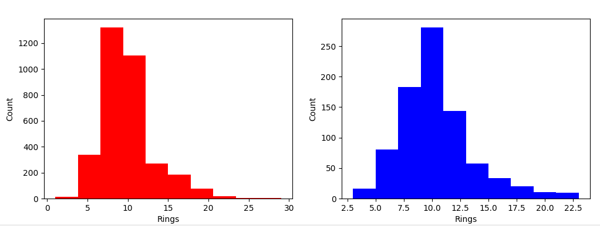
图7训练集与测试集的年龄分布

针对各模型的预测结果，本文采取了平均绝对误差（MAE）,均方误差(MSE),均方根误差（RMSE）,相关系数（$R^{2}$）指标进行评价，计算方式如公式1-4，其中$N$表示测试集的样本数量，$y_{i},{\hat{y}}_{i}$ 分别表示鲍鱼年龄的预测值和真实值，$\overline{y}$表示年龄的均值。
 | $$MAE=\frac{1}{N}∑|y_{i}-{\hat{y}}_{i}|$$ | (1)
 | $$MSE=\frac{1}{N}∑{\left(y_{i}-{\hat{y}}_{i}\right)}^{2}$$ | (2)
 | $$RMSE=\sqrt{\frac{1}{N}∑{\left(y_{i}-{\hat{y}}_{i}\right)}^{2}}$$ | (3)
 | $$R^{2}=\frac{SSR}{SST}=\frac{\sum{{\left({\hat{y}}_{i}-\overline{y}\right)}^{2}}}{\sum{{\left(y_{i}-\overline{y}\right)}^{2}}}$$ | (4)

4.2 模型预测效果对比
针对鲍鱼预测问题，本文采用了多种算法进行预测，包括线性回归（Linear Regression，LR）、决策树（Decision Tree，DT）及随机森林（Random Forest，RF）。
表2模型预测效果对比
Metric  Model | MSE | RMSE | MAE | $$R^{2}$$
LR | 1.628630 | 5.117517 | 2.262193 | 0.532982
DT | 2.022727 | 8.553828 | 2.924693 | 0.144254
RF | 1.529880 | 4.864171 | 2.205487 | 0.575044

4.3 训练集规模对预测效果的影响
为了进一步探究了训练集规模对于模型预测效果的影响，本文将训练集的占比设置为0.1-0.9，并分别记录了不同模型的预测效果。
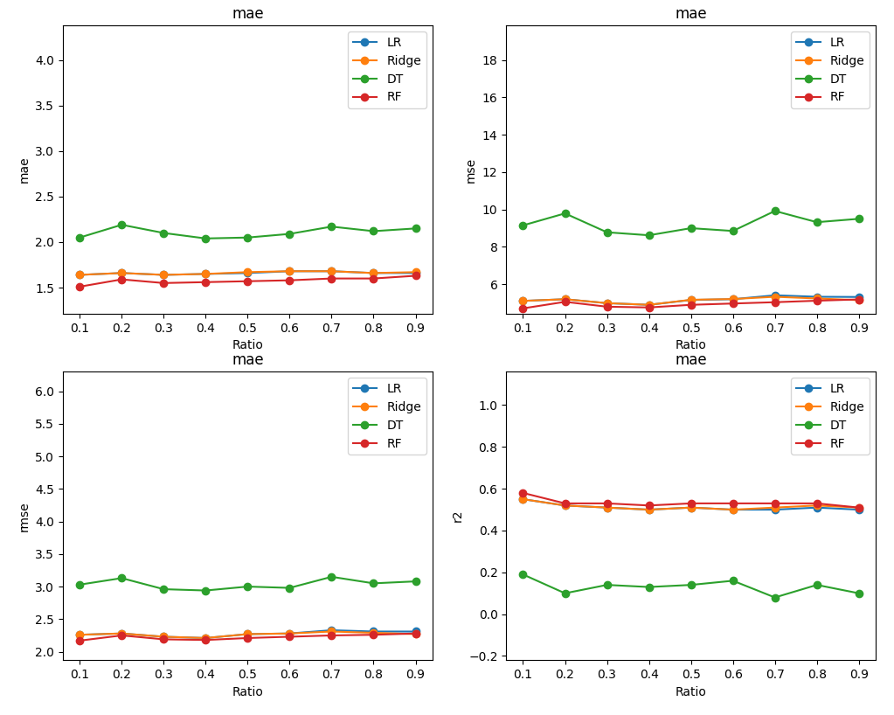
图8 训练集规模对预测效果的影响（样例）

4.4 运行时间分析

不同训练规模下不同模型的训练及预测运行时间比较。
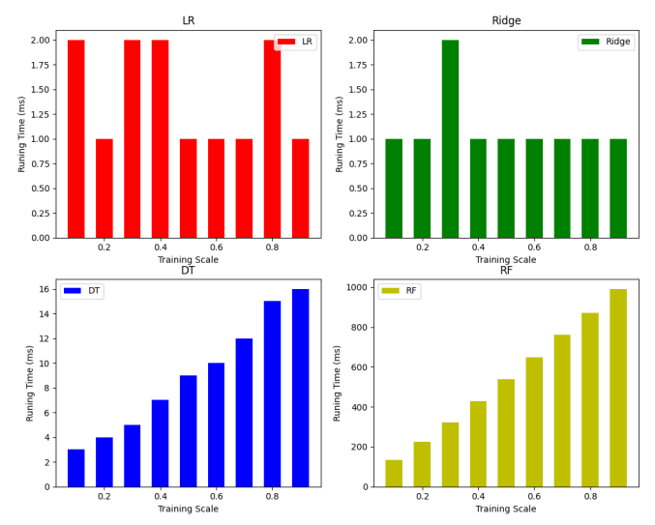
图9 运行时间分析（样例）

5 系统设计与实现

5.1 开发环境

5.2 系统分析

（用例图）描述系统功能

5.2 系统设计

(系统结构图)描述系统模块划分

（E-R图）数据库设计

5.3 详细设计

模型方法具体实现描述

5.3 系统实现

系统实现截图，按照功能模块划分子章节

例如：

5.3.1登录模块
登录模块：登录页面见图2通过账号密码登录进去系统操作页面。
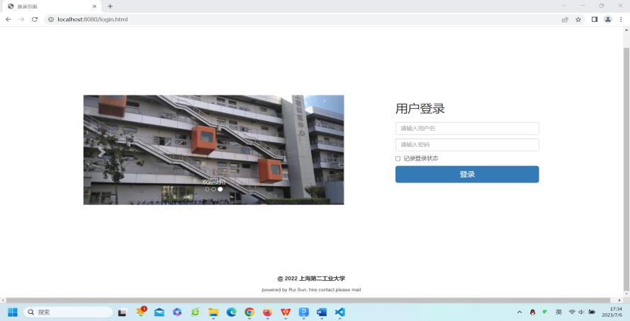
图2用户登录页面
系统用户通过输入账户和密码进行登录，登录即可进入系统主页；登录失败将重新输入账户和密码，直到输入正确的信息。

5.3.2主页模块

。。。。。。

5.4 系统部署方案设计

网站系统云端如何部署

网址

6 总结

7 心得体会

8 小组分工

以下方式供参考
成员姓名 | 分工 | 贡献值（按百分比划分）
学生A（组长） | 模型训练及后段开发 | 60%
学生B | 前段开发 | 20%
学生C | 文档撰写 | 20%

